
Как составить интеллект-карту
В основе создания интеллект-карт лежит процесс радиантного мышления. Суть его заключается в следующем:
берется какая-то определенная основная тема, а затем от нее, как лучи от солнца или ветви от ствола дерева, строятся различные идеи, так или иначе связанные с основной темой. Устанавливаются также связи между различными ветвями. Каждая новая идея (ветвь) становится исходной точкой для продолжения этого процесса, то есть вновь от нее отходят связанные с ней идеи. В принципе, этот процесс может быть бесконечным. Вот некоторые простые правила, которые описывают такой процесс мышления.

Итак, мы решили нарисовать интеллект-карту.

Последовательность наших действий такова:
- Берем лист бумаги формата А4 или А3 и цветные карандаши, ручки или фломастеры.
- Кладем лист горизонтально и в его центре картинкой или одним-двумя словами обозначаем основное понятие или анализируемую
проблему (бизнес-план, отдых летом, здоровый образ жизни, кредит в банке, план выступления, содержание статьи, повестка дня и т.д.) Обводим это понятие в рамку или в кружок.
- От центрального объекта рисуем в разные стороны ветви — основные связанные с ним понятия, свойства, ассоциации, аспекты. Ветви рисуем цветными. Подписываем каждую одним-двумя словами, разборчиво, желательно даже печатными буквами. Рисуя интеллект-карту, применяем, как можно больше цветов и как можно чаще используем рисунки.
- От каждой ветви рисуем несколько более тонких веточек — развитие ассоциаций, уточнение понятий, детализация свойств, конкретизация направлений.
- Смысловые блоки отделяем линиями, обводим в рамку (не забываем про цвета).
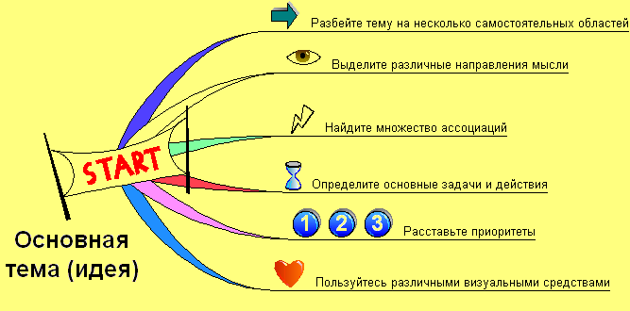
  - Связи между элементами интеллект-карты показываем стрелками (тоже разного цвета и толщины)
Итак, резюмируем: вы начинаете с основной темы, задаете наиболее важные общие идеи, относящиеся к ней, и располагаете их как ветви вокруг нее, а затем развиваете эти темы в под-ветви (ветви 2, 3 и т.д.
порядков), на которых помещаете ваши идеи или ключевые слова.

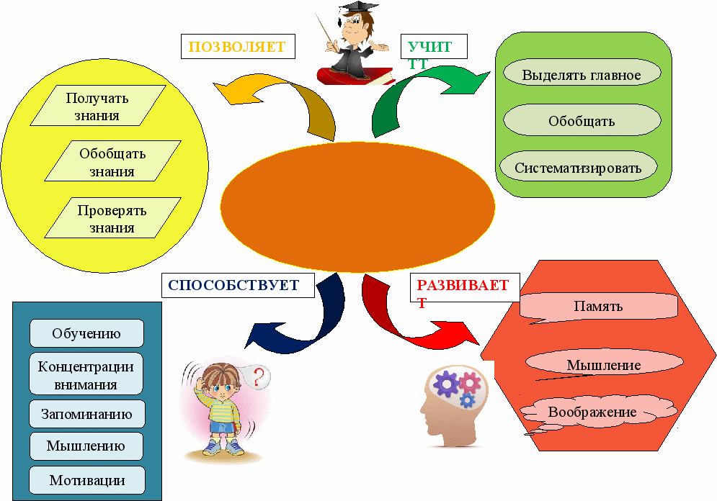
Полезные свойства интеллект-карт:

Наглядность.
Вся проблема с ее многочисленными сторонами и гранями оказывается прямо перед вами, ее можно окинуть одним взглядом.
- Привлекательность.Хорошая интеллектуальная карта имеет свою эстетику, ее рассматривать не только интересно, но и приятно.
- Запоминаемость. Благодаря использованию образов и цвета интеллект-карта легко запоминается.
- Своевременность. Интеллект –карта помогает выявить недостаток информации и понять, какой информации не хватает;
- Творчество. Интеллект- карта стимулирует творчество, помогает найти нестандартные пути решения.
- Возможность пересмотра.Пересмотр интеллект- карт через некоторое время помогает усвоить картину в целом, запомнить ее, а также увидеть новые идеи.
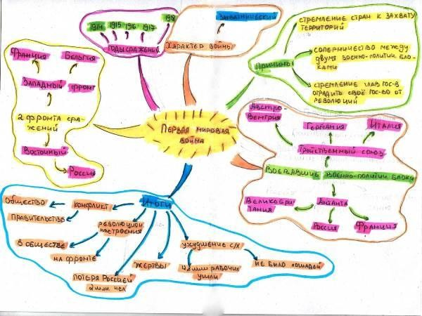
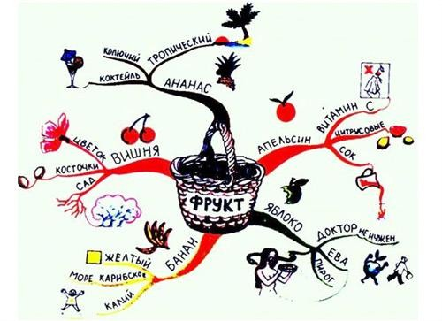
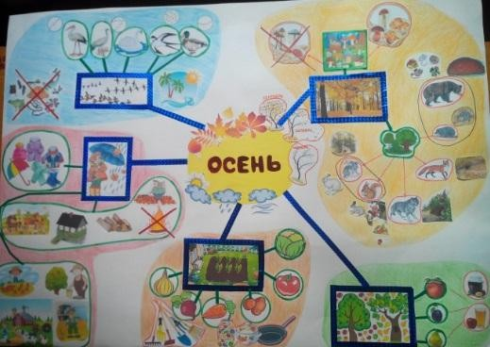
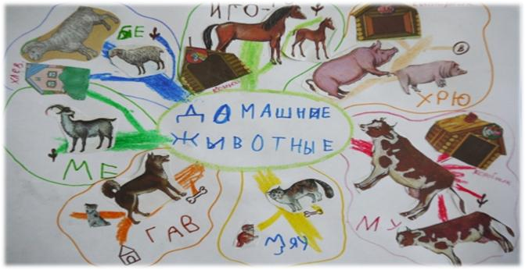
Примеры интеллект-карт:

